Oficio Nº18.974
rrp/com
S.104ª/371ª

VALPARAÍSO, 16 de noviembre de 2023

Tengo a honra comunicar a US. que la Cámara de Diputados, en sesión del día de hoy, a petición del diputado Johannes Kaiser Barents-Von Hohenhagen, acordó remitir a la Comisión de Seguridad Ciudadana, para su estudio e informe, el proyecto de ley que modifica el Código Penal para agravar la pena aplicable al delito de robo por sorpresa, correspondiente al boletín N°16.423-07, inicialmente radicado en la Comisión de Constitución, Legislación, Justicia y Reglamento.

Lo que pongo en vuestro conocimiento, por orden del señor Presidente de la Cámara de Diputados, y en virtud del referido acuerdo.

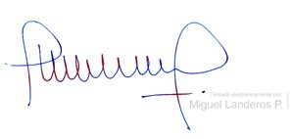
Dios guarde a US.

MIGUEL LANDEROS PERKIĆ
Secretario General de la Cámara de Diputados

